# 輸入內容：

由L3005連結進此交易

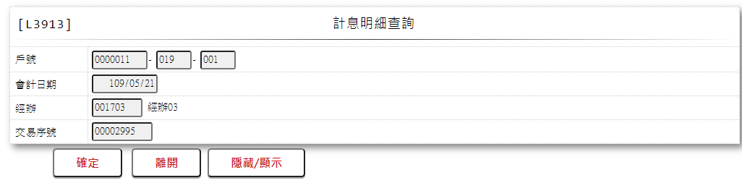

# 輸出內容：

